
承 认 书

SPECIFICATION FOR APPROVAL
产品 名称：栅栏式接线端子
承制方型号：BTB760-02-02-1
使用方编码：
日 期：2007-01-29
承制方确认 使用方确认
拟制 | 李慧勇 |  | 项目审核
审核 | 陈润生 |  | 结构审核
批准 | 李海波 |  | 安规审核
 |  |  | 品质批准
承制方：杭州安桥电子有限公司
地 址：杭州市登云路639号
电 话： 0571-89902210
传 真： 0571-89908128
邮 编：310011
邮 件： anqiao@263.net

客 户: 客户型号:
承制方: 杭州安桥电子有限公司 承制方型号:BTB760-02-02-1

BTB760-02-02-1 接线端子版本修订页
序 号 | 版 本 | 更改内容 | 更改日期
1 | A | 新归档 | 2007-01-29
2
3
4
5
6
7
8
9

一、型号：BTB760-02-02-1
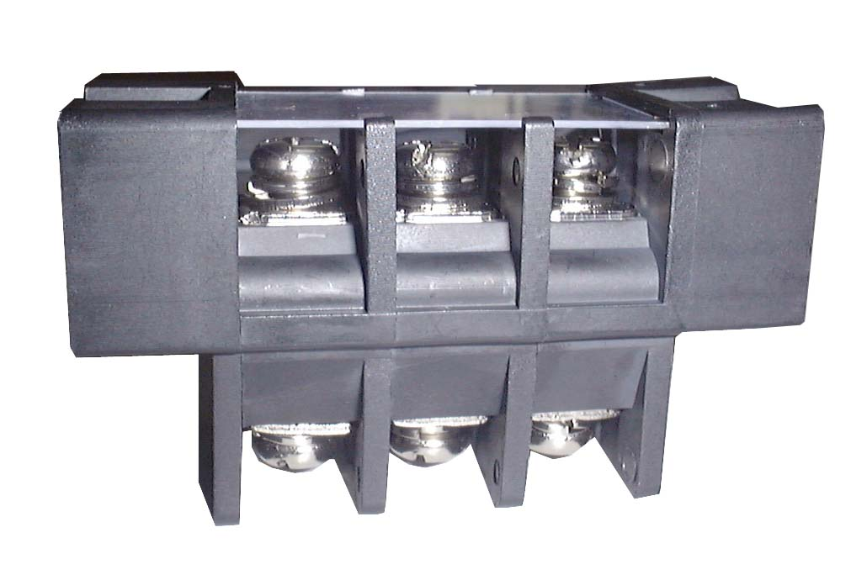

二、图形
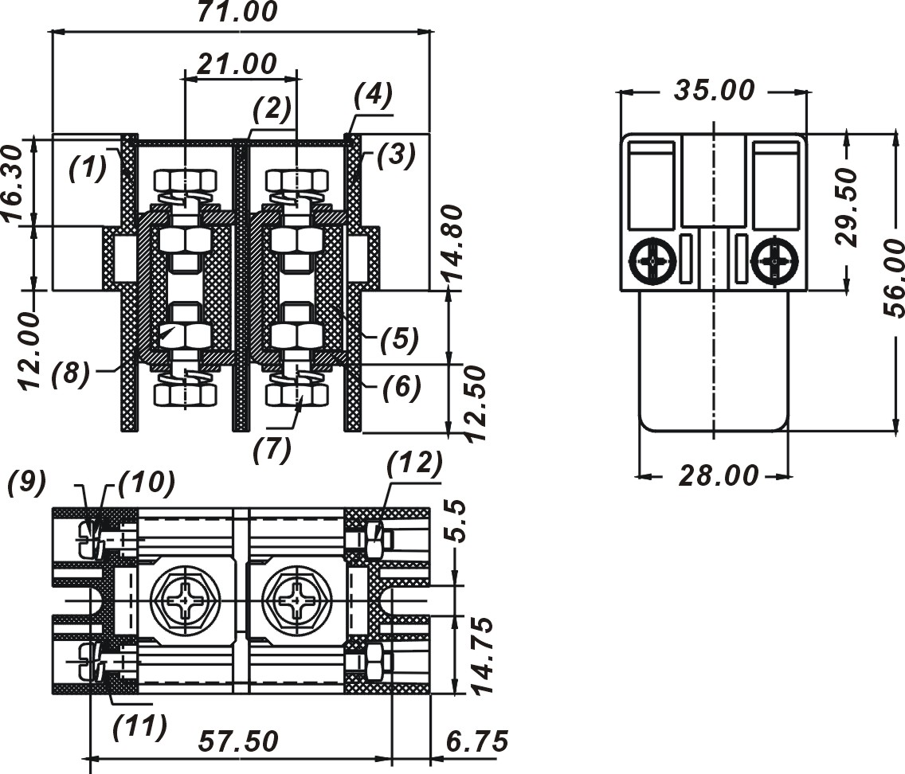
公差：
＞120 | ±0.80
＞30～120 | ±0.50
＞6～30 | ±0.40
0～6 | ±0.25

三、BOM表
序号 | 名称 | 材 质 | 表面处理 | 数量
(1) | 左外壳 | PBT UL94 V |  | 1
(2) | 中外壳 | PBT UL94 V |  | 1
(3) | 右外壳 | PBT UL94 V |  | 1
(4) | 透明盖 | PC |  | 1
(5) | 立柱 | PBT UL94 V-0 |  | 2
(6) | 载流框 | 紫铜 | 镀镍5um | 2
(7) | 螺钉组合件 | 钢C1018 | 镀镍5um | 4
(8) | 六角螺母（M6） | 钢C1018 | 镀环保彩锌5um | 4
(9) | 长螺母M4 | 钢C1018 | 镀环保彩锌5um | 2
(10) | 弹簧垫圈(M4) | 钢C1018 | 镀环保彩锌5um | 2
(11) | 平垫圈(M4) | 钢C1018 | 镀环保彩锌5um | 2
(12) | 六角螺母（M4） | 钢C1018 | 镀环保彩锌5um | 2

四、进线方式： 平行于线路板
中 心 距：21.00mm
接线规格：2-10AWG.
五、技术参数：
螺钉力矩： 22lbf.in
电气参数： AC600V，100A
工频耐压： AC3000V,1分钟
脉冲耐压: 6000V
绝缘阻抗： DC1000V，1000MΩ以上
六、工作环境：
工作温度： -40℃～+120℃
海 拔： 2000m以下 40Kpa～80KPa
相对湿度： 5%～95%
污染等级： Ⅲ
七、适用标准：
IEC 998-1 IEC 68-2-6 IEC 68-2-11 IEC 998-2-1
IEC 947 IEC 947-7-1 IEC 999 IEC 68-2-20
UL 1059 UL 486E CSA22.2 158-1987

八、性能测试：
序号 | 项目 | 条件 | 要求 | 结果
1 | 接触电阻  IEC 512-2 | 用小于0.2V的电压分别测各接线孔与引脚间的接触电阻 | 测试值≤8mΩ | OK
2 | 温升试验  UL1059-2001  Clause 11 | 额定适用电线：单芯2 AWG，  试验电流：100A | 温升≤30℃ | OK
3 | 工频耐压试验  UL 1059  Clause 12 | 测试部位：  A、充电部位相互间；B、充电部位与接地间。试验电压AC3000V | 无绝缘击穿或闪络 | OK
4 | 可靠性测试  UL486E：  Clause 12 | 适用电线：单芯2AWG和10AWG试验装置：衬套孔径φ14.3mm，高度318±13mm，挂重608kg。转速10±2/分钟， | 无变形、破损等有害的机械故障 | OK
5 | 绝缘电阻试验  IEC 998-1 | 测试部位：A、充电部位相互间；B、充电部位与接地间.试验电压DC1000±50V | ≥1000MΩ | OK
6 | 脉冲耐电压试验  IEC60947-1 | 测试部位：A、充电部位相互间；B、充电部位与接地间。试验电压6000V（1.2/50μs），正负极各5次 | 无绝缘击穿或闪络 | OK
7 | 加速老化测试  CSA C22.2  No. 158-1987  Clause 6.7 | 被测样品放置于恒温的测试设备烤箱内  测试温度为105±1℃,放置七天。 | 塑胶外壳不应有明显的水泡变形，熔化等缺陷. | OK
8 | 高温试验  GB423.2-89  试验Bb | 温度120℃，持续时间2小时后在常温下一放置1小时 | 绝缘电阻和工频耐压符合要求，对插5次无破损 | OK
9 | 低温试验  GB423.2-89  试验Ab | 温度-40℃，持续时间2小时后在常温下一放置1小时 | 绝缘电阻和工频耐压符合要求，对插5次无破损 | OK

九、工艺使用：
接电缆线时只需一把相对应的一字或十字手动螺丝刀或相应规格的电动螺丝刀进行压接电缆,使用连接方式有以下几种
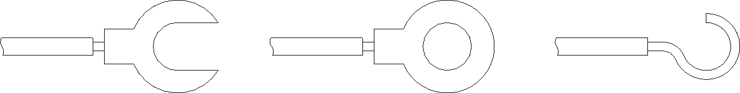

十、包装方式：
密封包装

